PORTARIA Nº 118/2023

Data: 3 de maio de 2023

Nomeia o senhor Jorge Luiz de Oliveira Campos para o cargo de Coordenador Administrativo.

O Excelentíssimo Senhor Iago Mella, Presidente em Exercício da Câmara Municipal de Sorriso, Estado de Mato Grosso, no uso de suas atribuições Legais e,

- Considerando o disposto no art. 48 da Lei Complementar nº 270/2017.

RESOLVE:

Art. 1º - Nomear o Senhor Jorge Luiz de Oliveira Campos portador do RG nº *******-82 SSP/MT e CPF nº ***.***.***-00, residente e domiciliado na cidade de Sorriso - MT, para exercer o cargo de Coordenador Administrativo, lotando-o no Quadro dos Cargos de Provimento em Comissão.

Art. 2º - Esta Portaria entra em vigor nesta data.

Câmara Municipal de Sorriso, Estado de Mato Grosso, em 3 de maio de 2023.

IAGO MELLA
Presidente

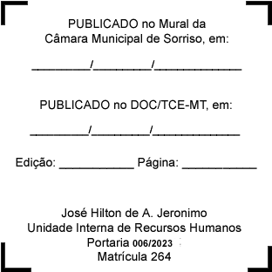
REGISTRE-SE, PUBLIQUE-SE, CUMPRA-SE.

